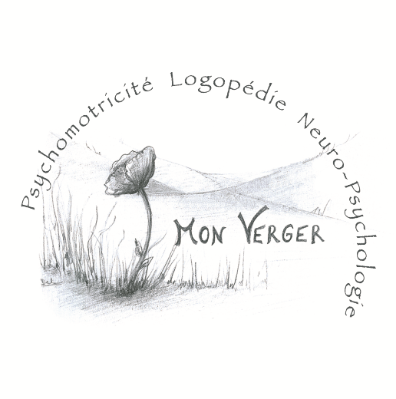

Intitulé de la formation :
« La dyspraxie verbale de développement, son évaluation et sa rééducation »

Public concerné :
Logopèdes

Résumé du projet de formation :
Beaucoup de thérapeutes rééduquent un patient dyspraxique verbal de la même manière qu’un patient dysphasique. La formation vise à démontrer que ces deux troubles nécessitent une prise en charge très différenciée

Contenu de la formation :
Définitions
Marqueurs
Diagnostic différentiel entre la dyspraxie verbale, trouble praxique et le trouble phonologique, trouble phasique.
Prise en charge : « Dyspraxie programma » et présentation d’une autre méthode (Andréa Mc Leod, Canada)

Support :
un support pédagogique reprenant le PowerPoint et les annexes sera fourni.
Exercices pratiques et mises en situation.

Formatrice :
Chantal Mahaux-Dehem, licenciée en logopédie
Spécialisée en dysphasie, dyspraxie et dyspraxie verbale

Date
7 mai 2020 de 9 h à 15 h 30
Nombre de participants
Maximum 16 participants
Lieu
Centre ONE de La Hulpe

Tarif et inscription
120 euros avec pauses café pour la journée entière de formation et le support des notes.

Merci de verser votre participation pour confirmer votre inscription sur le compte BE 47 0882-551476-80 avec comme communication rééducation Dyspraxie MAI 2020 + Nom

